DIA 26 OCTUBRE. GUÍA DE APRENDIZAJE EN CASA. GRADO 10°
NOMBRE _______________________________________________________
OBJETIVO: conocer la realidad social en la que vivimos.
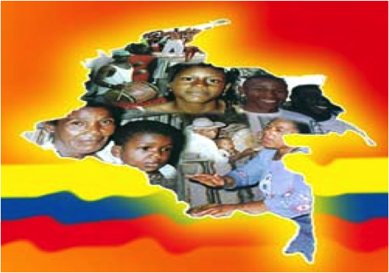
TEMA: LA REALIDAD SOCIOCULTURAL. PÁG 116, 117,118
La cultura es un sistema de significados en virtud de los cuales las personas definen su mundo, expresan sus sentimientos y formulan sus juicios. Es un conjunto de conocimientos, actitudes y símbolos, históricamente transmitidos de generación en generación, por medio de los cuales los hombres se comunican entre sí y organizan su vida en sociedad. RUBIELA.
El ser humano necesita aprender a resolver los problemas de su vida. Necesita aprender cómo se construye una casa, cómo se preparan los alimentos para que sean comestibles, qué palabras hay que emplear y en qué orden hay que colocarlas para que los demás le entiendan, etc. Todos esos conocimientos están disponibles en lo que llamamos cultura. La cultura recoge las experiencias de muchas otras personas que nos han precedido en la existencia y nos facilita enormemente nuestra propia vida. Todos esos conocimientos se aprenden porque hay otros que los enseñan, directa o indirectamente. Puede afirmarse que en realidad, solo gracias a los demás, cada uno de nosotros somos «viables» como seres humanos. ANA PAULINA CARDONA
Ahora conectemos el tema con la pág 117
Todo proyecto de vida está marcado en forma significativa, por el conocimiento que la persona tenga de su realidad social. A la luz de la fe, este conocimiento se da mediante la observación, la investigación y la reflexión desde la perspectiva del evangelio. Y debe estar encaminado hacia la promoción del cambio individual y comunitario. Finalmente un compromiso sociocultural consiste en la necesidad de empeñarse con la profundidad en la transformación de la sociedad, en la promoción de la persona, de la justicia, de la paz, y del bien común. Observemos las imágenes y pensemos en la realidad por la cual nuestra tierra está inmersa. Qué opinas al respecto?. ¡hay derecho que nuestros niños , la juventud y nuestros ancianos tengan que vivir en esta realidad? RUBIELA.
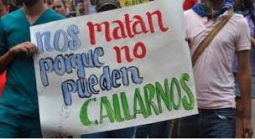
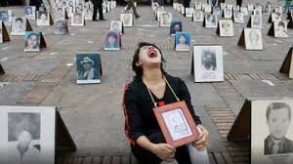
Los componentes de la cultura. La lectura que viene a continuación quien desee la puede hacer.
Los principales componentes o elementos de la cultura son el lenguaje, los valores, las normas, los instrumentos y los signos.
1. El lenguaje es un sistema de símbolos que permite a los miembros de una sociedad comunicarse entre sí. Lenguaje y vida interactúan. Esta relación entre cultura, lenguaje y vida se manifiesta en muchas ocasiones.
2. Los valores son las concepciones –comúnmente aceptadas– del tipo deseable de sociedad que quieren sus miembros; En nuestra sociedad son valores comunes la libertad, la igualdad, la gratitud, la honradez, la tolerancia y el pluralismo, entre otros muchos.
3. Las normas sociales son las reglas según las cuales la gente orienta su conducta. Las normas concretan las exigencias generales de los valores en pautas definidas de obrar bien o mal.
4. Los instrumentos reflejan en cierto sentido sus valores porque cada pueblo desarrolla técnicas y modos de hacer más adecuadamente aquello que considera más importante. Cada cultura desarrolla sus instrumentos típicos en armonía con sus objetivos y valores.
5. Los signos son aquellas cosas que tienen un significado particular reconocido por los miembros de una cultura. Cada signo tiene sentido en el contexto cultural en que se usa y fuera de él resultaría probablemente ridículo. Por ejemplo, lucir un vestido de novia o de 15 en su momento concreto.
Actividad. Realizar el número 1 y 2 de la pág 118.
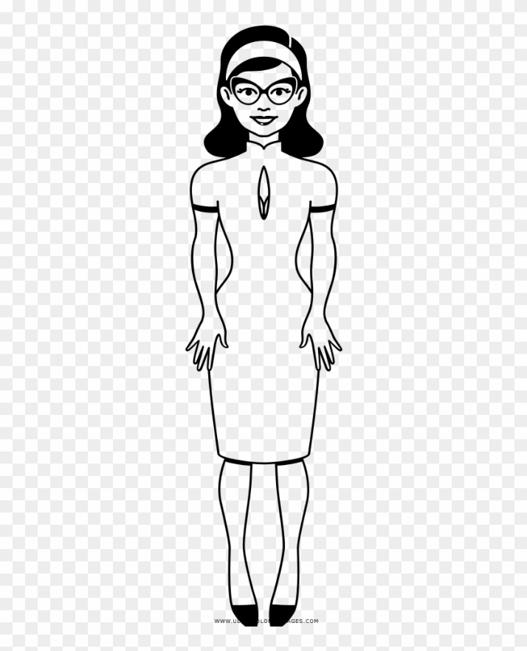
Ojo la actividad la presentaran las estudiantes que crean les falta nota.
Como te vas a dar cuenta si estas pendientes con notas?, revise sus correos vea a ver qué actividad te hace falta por entregar. Es tu responsabilidad.
La clase la tenemos el martes si Dios quiere.
El 4 y 5 de noviembre tenemos los la prueba de los 3 editores.
Y el 10 de noviembre el bimestral… Y se acabó el tiempo.
EL ÉXITO DEL RENDIMIENTO ACADÉMICO 2020 DEPENDE DE TI.

